**Clase 12 - Equipo 10.**

**Integrantes: Franco Cusano, Patricio Cabrera, Rafael Rodriguez, Ailén Becher, Miguel Toledo, Leandro Gutiérrez.**

**Ejercitación En la mesa de trabajos realizamos la siguiente consigna en la máquina virtual creada:**

● Crear un archivo en Google Documents o Word en la computadora.

Ok.

● Investigar y contestar las siguientes preguntas. ¿Que es un usuario root en Linux?

El usuario root en GNU/Linux es el usuario que tiene acceso administrativo al sistema. Los usuarios normales no tienen este acceso por razones de seguridad.

¿Por qué ubuntu no me deja establecer la contraseña durante la instalación?

Durante la instalación, Ubuntu da la posibilidad de crear un usuario. Esto lo hace porque no se aconseja ejecutar el sistema como root.

¿Cuáles son los procesos típicos de Linux?

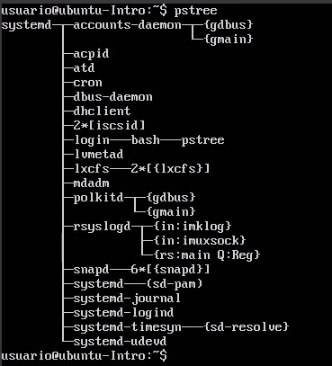

¿Cómo identificarlos?.

**pstree**

Muestra los procesos en forma de árbol, pstree --help te da las opciones más comunes.

#> pstree

● Investigar y establecer una contraseña para el usuario root.

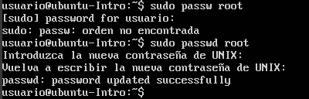

Comando para establecer password root:

**sudo passwd root**

Nos pide establecer una contraseña y luego repetirla.

● Subir el documento de manera individual en la mochila.

**Opcional:**

* Escribir en la terminal el comando apt install cowsay.

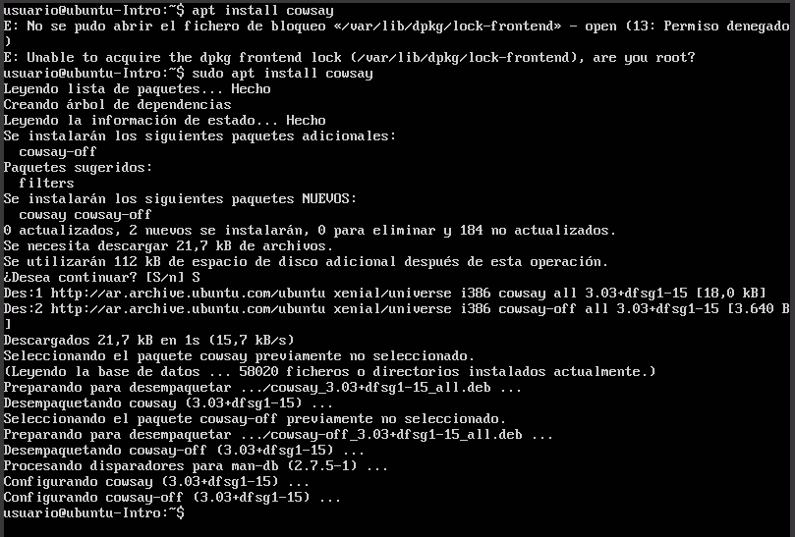

* Escribir en la terminal el comando cowsay “ Hola mundo “.

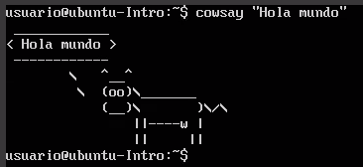

* Escribir en la terminal el comando sudo apt install fortune

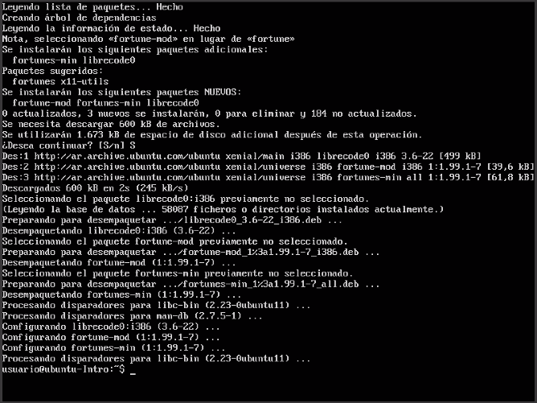

* Escribir en la terminal fortune.

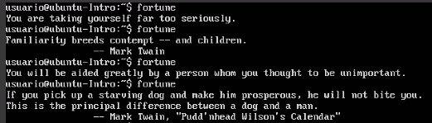

* Fortune | cowsa.

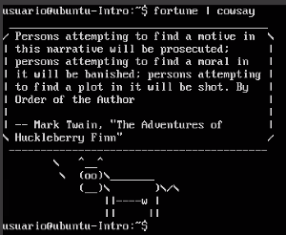

* Bonus track: cmatrix

